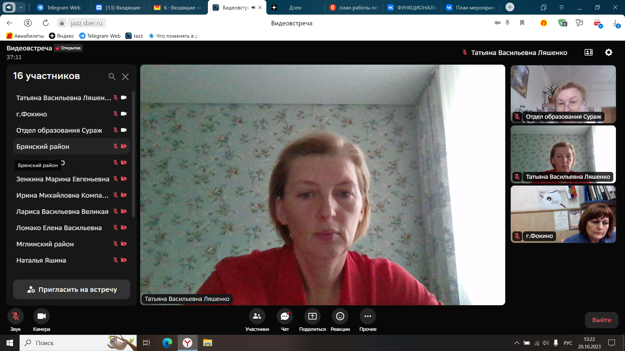

20 октября 2023 года состоялось оперативное совещание в дистанционном формате с муниципальными координаторами по вопросам формирования и оценки функциональной грамотности обучающихся.

Ключевым в обсуждении был вопрос о проведении диагностических работ в рамках комплекса мероприятий по функциональной грамотности. Присутствующие познакомились с графиком проведения мониторинга. Внимание было уделено контингенту участников исследования - это обучающиеся 8-9 классов всех образовательных организаций области. Акцент сделан на том, что диагностика проводится на платформе РЭШ с использованием электронного банка заданий по функциональной грамотности. Работа может выполняться в рамках часа во внеурочной деятельности по ФГ.

Рекомендовано скорректировать планы работы муниципалитетов и образовательных организаций по оценке и формированию функциональной грамотности обучающихся на основе регионального, актуализировать списки ответственных по 6 направлениям ФГ.

Диагностическая работа проводится с целью актуализации соответствующих планов работы на 2023-2024 учебные годы, продолжения организации работы образовательных организаций Брянской области по внедрению в учебный процесс через урочную, внеурочную деятельности банков заданий по формированию и оценке функциональной грамотности обучающихся.

